练习1中我们会输入一个上下限:(x,y)当运行时我发现当取不同的x,y时会由于计算机的存储问题产生误差。具体如下：

此项是把所有分的小段横坐标写进列表c中，按计算应该有1000个数；

此项是在列表a中写进求导后对应的数值，在b中写进原函数对应的数值。都应该是1000个数。

然而，在运行中发现不恰当数：

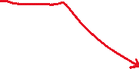



因此，我写了这一段程序以使列表c和列表a,b长度相等。

